TUGAS BAB 1 : FLOWCHART
PRAKTIKUM ALGORITMA & PEMROGRAMAN 2025 / 2026
Nama | : | Ikhwan Pratama
NIM | : | 2518047
Asistensi | : | Eolia Shalbillah Gadis Suwandi
Tujuan Praktikum | : | - Mampu memahami pengertian Flowchart  - Mampu memahami fungsi, jenis dan simbol Flowchart  - Mampu membuat Flowchart dan Pseudocode sederhana dari pemahaman sebelumnya
Alat / bahan | : | - Seperangkat computer.  - Modul Praktikum Algoritma dan Pemrogramman 2024.
- Landasan Teori
Flowchart atau bagan alur adalah diagram yang menampilkan langkah-langkah dan keputusan untuk melakukan sebuah proses dari suatu program. Setiap langkah digambarkan dalam bentuk diagram dan dihubungkan dengan garis atau arah panah.
Flowchart berperan penting dalam memutuskan sebuah langkah atau
fungsionalitas dari sebuah proyek pembuatan program yang melibatkan banyak orang sekaligus. Selain itu dengan menggunakan bagan alur proses dari sebuah program akan lebih jelas, ringkas, dan mengurangi kemungkinan untuk salah penafsiran. Penggunaan flowchart dalam dunia pemrograman juga merupakan cara yang bagus untuk menghubungkan antara kebutuhan teknis dan non-teknis.
Fungsi flowchart adalah untuk menganalisa, mendesain, mendokumentasikan dan memanajemen sebuah proses atau program di berbagai bidang. Secara khusus, flowchart berfungsi untuk membantu menggambarkan situasi apa yang sedang terjadi dan yang akan terjadi dari
sebuah simbol dan tanda penghubungnya. Selain itu, flowchart ini mampu
memperjelas sebuah alur darisuatu sistem baik itu kekurangan atau kelebihan
dari berbagai proses di dalam tahapan suatu sistem.
- Langkah – Langkah Praktikum
- Buka Modul Praktikum Algoritma dan Pemrograman.
- Membuat Flowchart dan Pseudocode
- Tugas Praktikum ke-1: Flowchart Membeli Makanan
- Flowchart
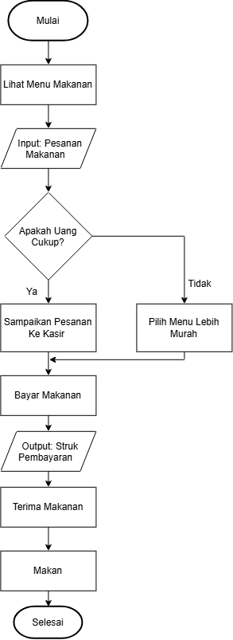
Gambar 1.1 Flowchart Membeli Makanan
- Analisa
Proses membeli makanan ini dimulai dengan melihat menu dan memasukkan pesanan sebagai data input, lalu sistem mengecek apakah uang yang dimiliki cukup melalui simbol decision, yang menentukan apakah pembeli langsung memesan atau perlu memilih menu yang lebih murah terlebih dahulu. Kedua cabang keputusan ini bertemu kembali sebelum proses pembayaran, sehingga alurnya tetap satu jalur meskipun sempat bercabang, dan setelah bayar dihasilkan output berupa struk pembayaran sebagai bukti transaksi. Secara keseluruhan flowchart ini sudah mencakup kelima simbol dasar (terminator, process, decision, input/output, dan arrow) dengan penempatan yang logis sesuai kapan data benar-benar masuk atau keluar dari alur, bukan sekadar ditempel di awal dan akhir.
- Kesimpulan
- Flowchart ini membantu memahami bahwa sebuah proses sehari-hari, seperti membeli makanan, ternyata bisa dipecah menjadi langkah-langkah logis dan sistematis, sehingga lebih mudah dipahami dan dijelaskan ke orang lain.
- Flowchart ini menunjukkan bahwa dalam kehidupan sehari-hari pun sering muncul situasi yang membutuhkan pengambilan keputusan (seperti "Uang cukup?"), dan flowchart bisa menggambarkan bagaimana keputusan tersebut memengaruhi langkah selanjutnya.
- Adanya percabangan decision ("Uang cukup?") menunjukkan bahwa flowchart bisa punya lebih dari satu jalur, namun kedua cabang tetap harus bertemu kembali menjadi satu alur sebelum berlanjut ke proses berikutnya, menjaga logika program/proses tetap konsisten sampai ke terminator Selesai

